ГОРОДСКОЙ ОКРУГ ЛАНГЕПАС ХАНТЫ-МАНСИЙСКОГО АВТОНОМНОГО ОКРУГА – ЮГРЫ ЛАНГЕПАССКОЕ МУНИЦИПАЛЬНОЕ АВТОНОМНОЕ
ДОШКОЛЬНОЕ ОБРАЗОВАТЕЛЬНОЕ УЧРЕЖДЕНИЕ
«ДЕТСКИЙ САД №2 «БЕЛОЧКА»

Номинация «Лучшая методическая рекомендация по организации предметно-развивающей среды детского сада для реализации основной образовательной программы дошкольного образования»

Наименование работы: «Организация предметно-развивающей среды в детском саду для нравственно – патриотического воспитания дошкольников»

Подготовили: Гасанова Е.Э.
Попова Ю.Г.

г.Лангепас, 2025
ОГЛАВЛЕНИЕ
1. | Пояснительная записка | 4
1.1 | Цель, задачи | 6
1.2 | Возрастные особенности детей 6-7 лет | 6
2. | Основная часть | 8
2.1 | Организация РППС | 9
2.2 | Формы организации РППС | 11
2.3  2.4.  3. | Описание методического материала  Работа с родителями по РППС  Результат | 12  20  21
4. | Заключение  Список используемой литературы | 23

Номинация «Лучшая методическая рекомендация по организации предметно- развивающей среды детского сада для реализации основной образовательной программы дошкольного образования»

Авторы: Гасанова Е.Э.
Попова Ю.Г.
ЛГ МАДОУ «ДС №2 «Белочка»

«Организация предметно-развивающей среды в детском саду для
нравственно – патриотического воспитания дошкольников»

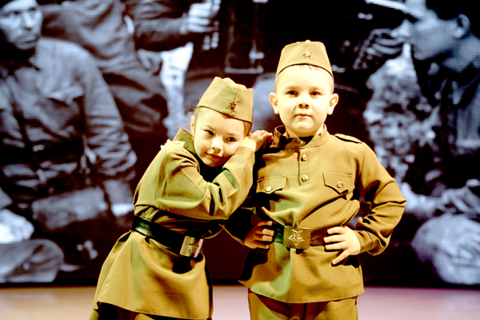
Родина моя милая,
Отчизна моя любимая...
Славное у тебя прошлое,
Светлое впереди и хорошее!
Имя полное кротости
Я произношу с гордостью!!!

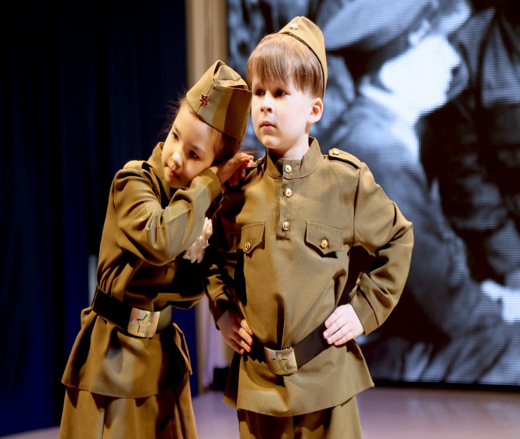

1.Пояснительная записка
Патриотическое воспитание дошкольников - актуальная проблема в условиях современной России. Актуальность заключается в том, что в настоящее время наша страна переживает непростой исторический период. Война, антирусская пропаганда Запада. Проблемы обесценивания традиционных норм и ценностей, неопределенность в оценке событий исторического прошлого русского народа негативно влияют на нравственные и патриотические ценности подрастающего поколения.
В содержании ФОП ДО отмечена острая необходимость активации процесса воспитания патриотизма дошкольников, потому что именно в детском возрасте закладываются чувство любви к Родине, система ценностей, жизненные ориентиры. Своевременное и грамотное нравственно-патриотическое воспитание дошкольников - основа формирования будущего гражданина своей страны. Воспитать патриота своей Родины - ответственная и сложная задача, решение которой в дошкольном детстве только начинается Любовь к Родине, привязанность к родной земле, языку, культуре, традициям входят в понятие «патриотизм». Оно проявляется в чувстве гордости за достижения родной страны, в горечи за ее неудачи и беды, бережном отношении к народной памяти. На сегодняшний день отмечается острая необходимость активизации процесса воспитания патриотических чувств у дошкольников. Дети в дошкольном возрасте очень любознательны, отзывчивы, восприимчивы. Они легко откликаются на все инициативы, умеют искренне сочувствовать, сопереживать. Дошкольный возраст – это время больших возможностей для систематического и последовательного нравственного воспитания детей. Происходит формирование духовной основы ребёнка, эмоций, чувств, мышления, процессов социальной адаптации в обществе, начинается процесс осознания себя в окружающем мире. Именно этот отрезок жизни человека является наиболее благоприятным для эмоционально-психологического воздействия на ребёнка, так как его образы очень ярки и сильны, и поэтому они остаются в памяти надолго, а иногда на всю жизнь, что очень важно в воспитании патриотизма.
В разное время проблеме патриотизма и воспитанию личности подрастающего поколения уделяли внимание выдающиеся педагоги и общественные деятели прошлого: К.Д. Ушинский, Л.Н. Толстой, Я.А. Коменский, А.С. Макаренко, В.А. Сухомлинский. Они указывали на необходимость воспитания сознательных граждан, способных отстаивать интересы государства и любящих свое Отечество.
В.А. Сухомлинский утверждал, что детство – это каждодневное открытие мира и поэтому надо сделать так, чтобы оно стало, прежде всего, познанием человека и Отечества, их красоты и величия.
Понятие патриотизма многогранно по своему содержанию. Оно возникает в дошкольном возрасте, когда закладываются основы ценностного
отношения к окружающему миру, и формируется у малыша постепенно: сначала – это любовь к ближним, детскому саду, улице, на которой живёшь, родному городу, родным и близким местам, родной стране, её природе и всему живому, а также уважения к людям, к труду взрослых.
Воспитание ответственности и гражданской сознательности также является важной частью гражданско-патриотического воспитания. Дети начинают осознавать свою роль в сохранении культурного наследия, в защите окружающей среды и в обогащении общества своими знаниями и талантами. Этот процесс способствует формированию у них глубокого чувства ответственности перед Родиной и мировым сообществом.
Одним из средств, которое способно развивать чувство нравственности и патриотизма, является предметно-пространственная среда. Этот уникальный образовательный ресурс играет ключевую роль в формировании ценностных ориентаций у детей. Предметно-развивающая среда по патриотическому воспитанию способствует развитию речи, воображения, мышления, расширяет кругозор, способствует нравственному становлению личности ребенка, воспитывает любовь к родному городу, к родному краю, России. Непременным условием построения развивающей среды в дошкольных учреждениях является опора на личностно – ориентированную модель взаимодействия между людьми.

1.1 Цель и задачи:
Цель: оказать методическую помощь педагогам по вопросам организации предметно-пространственной среды способствующей воспитанию в ребенке нравственных качеств, чувства любви, интереса к своей стране – России, своему краю, малой родине, своему народу и народу России в целом (гражданский патриотизм), ответственности, трудолюбия; ощущения принадлежности к своему народу.
Задачи:
- Создать условия для нравственно-патриотическому воспитанию детей дошкольного возраста.
- Показать модель организации патриотического уголка в группе детского сада.
- Повышать компетентность педагогов в вопросах организации развивающей предметно-пространственной среды в подготовительной группе по нравственно-патриотическому воспитаню.
- Способствовать распространению педагогического опыта по организации предметно0развивающей среды по нравственно-патриотическому воспитанию.

1.2 Возрастные особенности детей 6-7 лет
Дети подготовительной к школе группы это - период активного освоения норм морали, формирования нравственных привычек, чувств, отношений. Он является наиболее ответственным этапом в развитии механизмов поведения и деятельности, в становлении личности дошкольника в целом. Это обусловлено как большими изменениями, которые происходят в умственном и эмоционально-волевом развитии дошкольников, в мотивационной сфере, в общении с взрослыми и сверстниками, так и достигнутым уровнем нравственной воспитанности. В этом возрасте дети способны к самосознанию, руководствуются определенными нравственными нормами, способны даже к нравственной саморегуляции. Складывается определенная нравственная позиция. Наблюдается стремление к признанию и одобрению, потребность в достижении успехов, целеустремленность, самостоятельность, ответственность, чувство долга. Определяется отношение к окружающим (не только в игровых ситуациях, но и в реальной жизни). Старший дошкольник склонен к самоанализу, к принятию на себя ответственности за то, что происходит вокруг, делает все возможное, чтобы добиться поставленной цели. Демонстрирует качества личности.
Формирование уважения к окружающим, доброжелательности, волевых качеств, сдержанности происходит в коллективе сверстников. В нравственном воспитании старшего дошкольника продолжает занимать большое место воспитание культуры общения. Формирования уважения к окружающим, доброжелательности, волевых качеств, сдержанности происходит в коллективе сверстников. Коллектив играет в жизни детей все большую роль, взаимоотношения детей усложняются. В поведении старшего дошкольника ярче выступает связь нравственных качеств и свойств личности с интеллектом, познавательным и интересным, отношением к окружающему миру, к деятельности, к взрослым и сверстникам, к себе. Ребенок в процессе общения уже может быть сдержанным, умеет действовать в интересах партнера или группы сверстников, проявляя при этом волевые достаточные усилия.
Усвоение общественно выработанных эталонов, или мер, меняет характер детского мышления. Это подводит ребенка к объективному, элементарно научному восприятию действительности, совершенствовании возможности оперировать представлениями на произвольном уровне. Формирование новых способов умственных действий в значительной степени оперируется на основании определенных действий с внешними предметами, которыми ребенок овладевает в процессе развития и обучения.
Ребенок достигает уровня нравственной воспитанности, включается в социальную среду, начинает заниматься самовоспитанием и взаимодействием с другими людьми. Есть разные подходы к формированию нравственных качеств у детей – через труд, игру, творчество, обучение, литературные произведение, собственный пример. Игра в дошкольном детстве является ведущим видом деятельности. Именно в игре дети осваивают новые для себя социальные роли, совершенствуют коммуникативные навыки, учатся выражать свои чувства и понимать эмоции других людей, оказываются в ситуации, когда необходимо сотрудничество и взаимная помощь.

2 Основная часть
Представленный материал позволяет организовать активное усвоение материала, способствует максимальному использованию самостоятельности обучающихся в работе с информацией, целостному восприятию и, следовательно, пониманию мира, стимулируют творческое развитие, положительно мотивирует ребенка на усвоение материала.
Понятие развивающая предметно-пространственная среда определяется как «Система материальных объектов деятельности ребенка, функционально моделирующая содержание его духовного и физического
развития». Насыщение окружающего ребенка пространства, должно претерпевать изменения в соответствии с развитием потребностей и интересов детей старшего дошкольного возраста. В такой среде возможно одновременное включение в активную речевую и познавательно-творческую деятельность воспитанников. Развивающая предметно-пространственная среда в группах нашего дошкольного образовательного учреждения организуется так, чтобы каждый ребенок имел возможность свободно заниматься любимым делом. Предметно-пространственная среда имеет характер открытой, незамкнутой системы, способной к корректировке и развитию. При любых обстоятельствах предметный мир, окружающий ребенка, пополняется и обновляется.
Большое внимание в нашем дошкольном учреждении уделяется созданию пространства для сюжетно - ролевых игр. Для качественного и успешного решения поставленных задач при ознакомлении дошкольников с профессиями, была создана предметно-развивающая среда, которая способствует прогрессивному развитию личности дошкольника, что позволяет педагогу через различные формы. Развивающая предметно- пространственная среда обеспечивает максимальную реализацию образовательного потенциала пространства группы, участка и материалов, оборудования и инвентаря для развития детей дошкольного возраста, охраны и укрепления их здоровья, учёта особенностей и коррекции недостатков их развития.
РППС организован таким образом, чтобы обеспечить максимальную реализацию образовательного потенциала пространства группы и участка, а также материалов, оборудования и инвентаря для развития детей дошкольного возраста в соответствии с особенностями возрастного этапа, охраны и укрепления их здоровья, учет особенностей и коррекции недостатков их развития. Для нравственно-патриотического воспитания детей в группах нашего детского сада организованы уголки. Они вариативны, насыщенны, постоянно пополняются новыми материалами: дидактическими и сюжетно-ролевыми играми, картотеками, лэпбуками, макетами, что позволяет познакомить детей с историей и достопримечательностями родного края, животными, растениями, транспортом а также с государственными символами.
В центре краеведения расположены куклы в национальных костюмах, тематические альбомы, дидактические игры, изделия народных промыслов.

2.1 Организация РППС
Успешность работы по развитию познавательного интереса у старших дошкольников определяется не только разработанной технологией, выделением ее цели и задач, подбором соответствующих методов воздействия, но и организационными условиями, в том числе существенную роль играет оснащение развивающей предметно - пространственной среды. Правильно организованная развивающая среда в группах, создаваемая педагогами детского сада позволит каждому ребенку найти занятие по душе, поверить в свои силы и способности, научится взаимодействовать с педагогами сверстниками, понимать и оценивать их чувства и поступки. Непременным условием построения развивающей среды в дошкольных учреждениях является опора на личностно-ориентированную модель взаимодействия между детьми, а также поддержка детской инициативы. Мы, педагоги подбираем и выстраиваем среду так, чтобы она подходила для всех детей.
Содержание патриотического уголка в группе:
- Государственная символика (флаг, герб, текст гимна)
- Портрет президента В. В. Путина
- Карта страны, карта области, глобус
- Куклы в национальных костюмах
- Альбомы с архитектурными памятниками России, заповедниками;
- Альбомы: «Моя семья», «Наш детский сад», «Я имею право», «Москва – столица России», «Мой родной город Лангепас», «Мои права» и др.;
- Иллюстрации с изображением памятников архитектуры, современных зданий родного города Лангепаса;
- Книги с русскими народными сказками, потешками, прибаутками;
- Иллюстрации, фотографии с изображением народных и государственных праздников.
- Различная познавательная и художественная литература;
- Конвенция о правах ребенка (в картинках);
- Предметы декоративно-прикладного искусства;
Представляемые материалы адресуются и родителям (законным представителям), так как значительную часть времени ребёнок находится с ними. Работа с родителями по нравственно-патриотическому воспитанию является не менее важным условием нравственно-патриотического воспитания детей. Именно поэтому необходимо уделять отдельное внимание взаимодействию с семьёй в этом направлении. В центре патриотического воспитания хранятся разнообразные сокровища национального наследия. Среди них стихи, пословицы и загадки, которые олицетворяют дух Родины, а также подвижные народные игры, оживляющие национальные традиции. Игры, вдохновленные символикой России, включая «Найди половинки», «Чья тень?», «Назад в прошлое», дидактическая игра «Матрешки», математическая игра «Посчитай Матрешек» позволят погрузиться в удивительный мир родной страны.
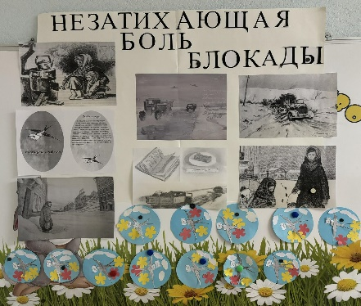
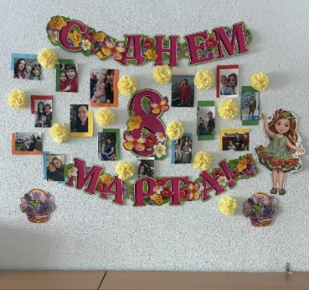
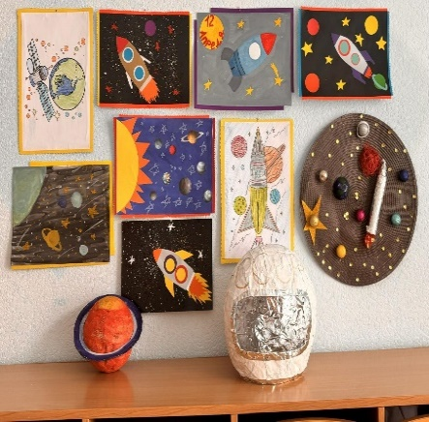
Главное условие патриотического воспитания - создание единой образовательной среды в группе, поэтому в раздевальной комнате создали отдельный тематический стенд, где вывешивается различная информация, заметки, рекомендации, консультации, рисунки детских работ.
Здесь же располагаются папки-передвижки. Такой стенд интересен как родителям, так и детям.
Для проведения театрализованных игр в групповой комнате должны быть атрибуты, костюмы. Работа по формированию нравственно-патриотических качеств ведётся в тесном сотрудничестве со специалистами ДОУ: музыкальным руководителем и инструктором по физической культуре: в течении учебного года и летнего оздоровительного периодов организуются различные мероприятия: досуги, праздники и развлечения, специалисты дают рекомендации по организации предметно-пространственной среды в группе.

2.2 Формы организации РППС
Организация развивающей предметно-пространственной среды в группе построена таким образом, чтобы дать возможность наиболее эффективно развивать индивидуальность каждого ребенка. Предметно развивающая среда по патриотическому воспитанию у дошкольников в нашей группе эстетически оформлена и оснащена разными материалами и пособиями. Таким образом, предметно пространственная среда является важным средством при формировании нравственно-патриотических качеств. Мы, стремились создать в своей группе условия для совместной деятельности детей и взрослого, для самостоятельной деятельности воспитанников, учитывая особенности развития каждого ребенка.
Предметно-развивающая среда в группе организована с учётом требований ФОП ДО, где чётко прослеживаются все пять образовательных областей:
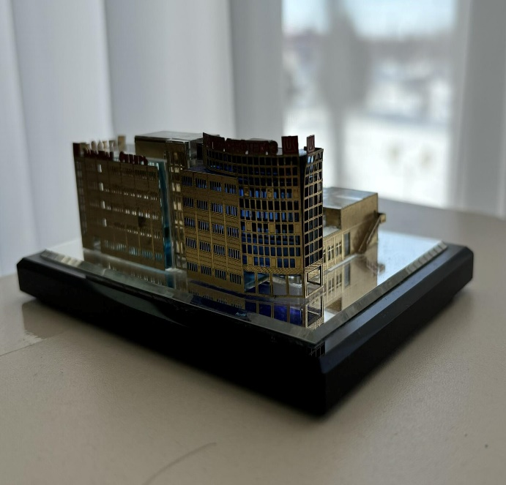
- Социально-коммуникативная
- Познавательная
- Речевая
- Художественно – эстетическая
- Физическая

2.3 Описание методического материала
Большое значение в создании среды играют дидактические игры и пособия. Подобранные нами игры и пособия позволяют разнообразить методы и приемы работы, обеспечить индивидуально - дифференцированный подход к детям. В подготовительной группе создана предметно-пространственная развивающая среда, которая служит интересам и потребностям каждого ребенка. Созданные игры, можно использовать как в совместной с педагогом, так и самостоятельной деятельности детей. Патриотический уголок разделен на два компоненота: «Наша Родина-Россия», и «Югра-мой дом!». Они оснащены необходимыми атрибутами, игрушками,
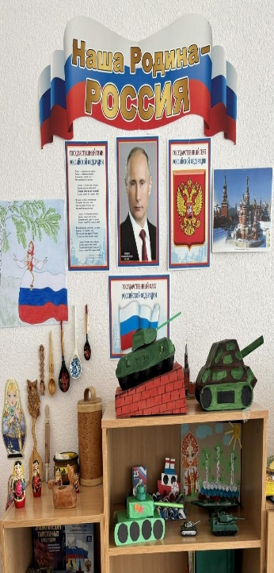
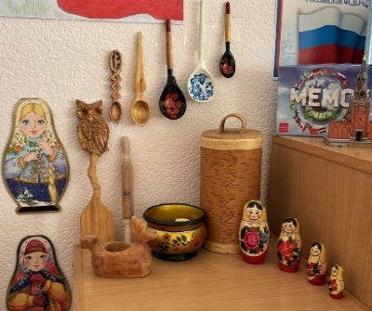
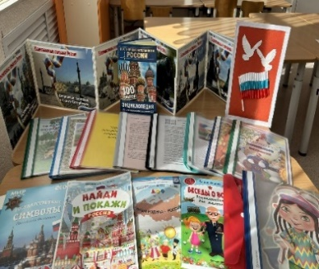
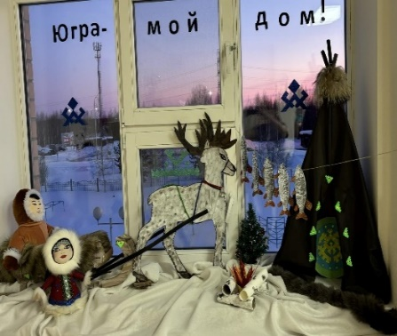
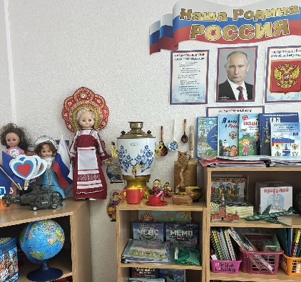
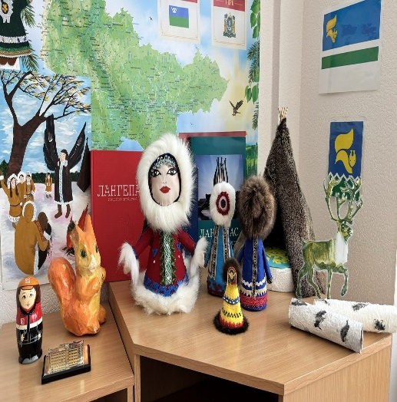
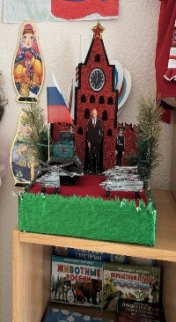
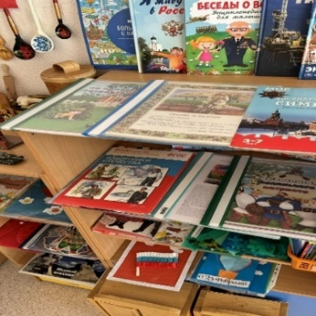
дидактическими играми, стихами, загадками, картотеками, костюмами для подвижных и сюжетно-ролевых игр, а также имеются поделки, изготовленные совместно с родителями; макеты жилищ – «русская изба», «чум», «Красная площадь», «танки», «ракета», «скафандр космонавта», «олень», «санки», «кукла Акань», «белка» (символ нашего города), «планеты» - из бросового материала», «спутник» - из пластиковой бутылки. В центре социально –коммуникативного развития расположены; тематические папки с иллюстрациями и фотографиями-«История возникновения города», «Промышленность города», «Знаменитые земляки», «Достопримечательности города», «Архитектура», «Спорт», «Природные богатства», мини-музей («Предметы русского быта»; «Прошлое и настоящее посуды». «Символика государств», «Великая Отечественная война» и «Российская армия». Здесь ребята играют, учатся разным ремеслам, разыгрывают различные сценки из прошлого, участвуют в народных праздниках. При организации уголка «Югра-мой дом!», активными участниками стали наши родители, которые активно включились в работу, оказали помощь в организации предметной среды. Родителям совместно с детьми было предложено создать поделки на 9 мая. Также родителями было создано дидактическое пособие лэпбук «Родина моя - Россия», которое представляет собой книжку – папку, где собрана информация по данной теме. Родители вместе с детьми разместили в эту папку материал по нравственно-патриотическому воспитанию. Лэпбук представляет собой картонные заготовки обклеенные фетром. На страницах имеются различные кармашки, карточки, конверты в которых собрана информация по теме. При помощи красочного пособия дети легко запоминают важные определения, хорошо усваивают ранее изученный материала
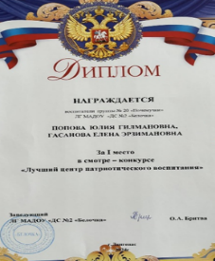
С целью создания центров в группах ДОУ условий для воспитания у детей чувства патриотизма, гордости за свою страну и сопричастности к культурному наследию своего народа в ходе образовательной деятельности, прошел смотр-конкурс
«Лучший центр по патриотическому воспитанию» в ДОУ группа № 20 «Почемучки» -заняла I почетное место.
Особое внимание уделяем настольно – дидактическим играм, так как при помощи ярких иллюстраций лучше усваивается материал. Лучше закрепляют представления о Родине, развивает смекалку, быстроту мышления и речевую активность. В уголке по нравственному воспитанию имеется дидактические игры как; «Копилка добрых дел», «Вежливые слова», «Как я дома помогаю», «Узнай наш флаг», «Кто в какой стране живет?», «Собери герб», «Малая Родина», «Береза-символ России». А также в своей работе широко используем художественные средства: изобразительное искусство, музыку, художественную литературу.
Помимо этого, в нашем патриотическом уголке представлены;
- Атлас России с наклейками
- Державные символы России (демонстрационные картинки)
- Карточки для детей (достопримечательности России)
- Игра-ходилка «Путешествие по России»
- Настольная игра «Природные чудеса России»
- Настольная игра «Флаги»
- Настольная игра- бродилка «Моя Россия»
- Деревянные кубики «Народные промысли»
- Настольная игра «Государственные праздники России»
- Игра «Россия. Рассказы о родном крае»
- Лото «Военное снаряжение»
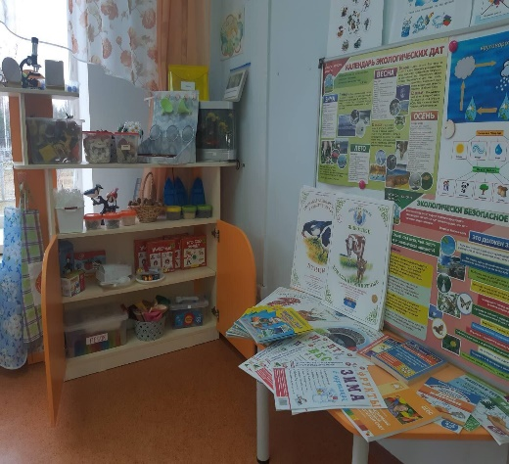
Кроме того, развивающая предметно-пространственная среда оформлена таким образом, чтобы подчеркнуть важность бережного отношения к окружающей природе и экологической ответственности, что способствует формированию гордости за свою страну и желания защищать ее природные
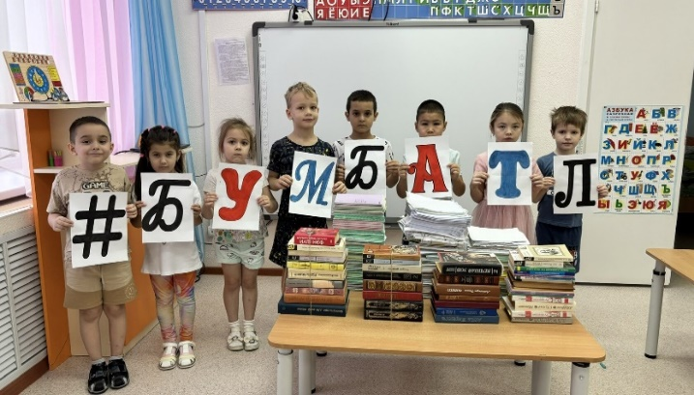
богатства. В рамках этой концепции в нашей группе действует центр экологического воспитания. Для экологического центра, совместно с детьми и родителями организовали сбор природного и бросового материала, уголок пополнили различными колбами и емкостями для определения объема, различными видами часов (песочными, электронными. Разместили там коллекцию камней и минералов, ракушек.
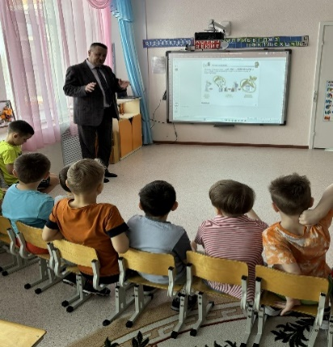
В рамках национального проекта «Экологическое благополучие», мы с ребятами приняли участие во Всероссийской акции по сбору макулатуры «БумБатл» и экологическом проекте «Крышечки, сдавайтесь!». Инженер 1- категории ГООС ТПП «Лангепаснефтегаз» Салаватов Зуфар Зинатович провел с детьми зкологическое мероприятие в рамках инициативы «Генеральная уборка» с целью формировать бережное отношение к природе и ее ресурсам. Участие в таких акциях помогает детям научиться бережному отношению к природе и сформировать экологическую культуру.
С целью поддержать военнослужащих, которые выполняют свой военный и гражданский долг, принимая участие в специальной военной операции мы активно участвовали в акциях: «Помним Беслан», «Тепло от дома», «Письмо солдату», «Посылка солдату» а также в других акциях.
https://vk.com/wall-185988413_24319
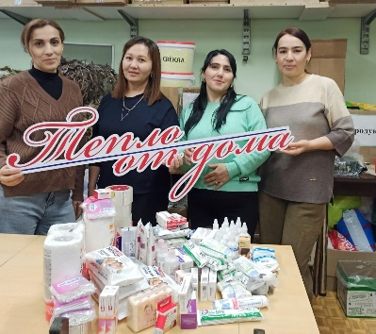
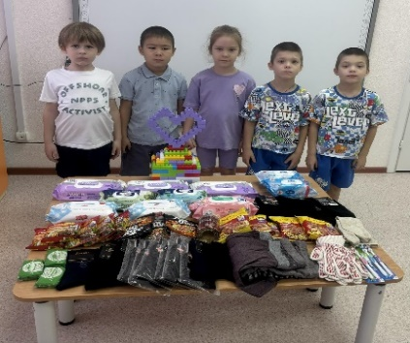
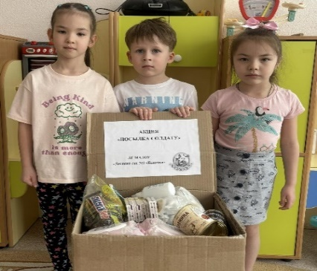

Цель акции: Формирование у детей гражданской принадлежности, патриотических чувств, поднятие духа и эмоциональная поддержка солдат,
которые несут свою службу в рядах вооруженных сил нашей великой Родины, а также подготовка и отправка посылки с подарками, рисунками и письма со словами поддержки.
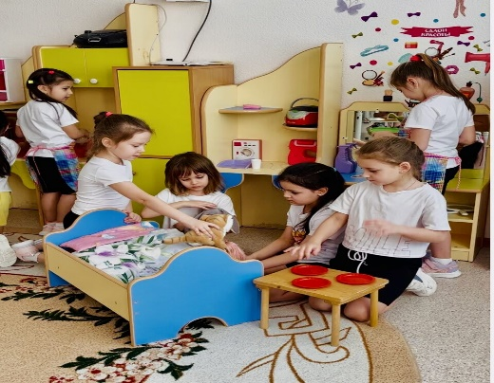
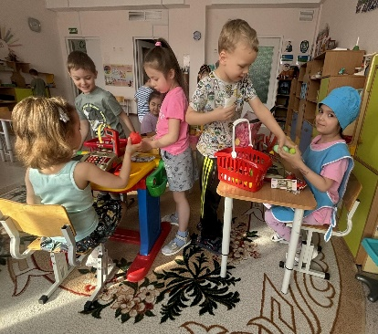
Дети седьмого года жизни воплощают в сюжетно-ролевой игре свои представления об окружающей жизни, о конкретном событии, которое они разыгрывают, проявляют самостоятельность (в выборе тем, построении сюжетной линии, распределении ролей, подборе атрибутов). Ребятам уже проще договориться друг с другом: они объединяются в сюжетно-ролевые игры по интересам и взаимным симпатиям. За счёт этого они лучше понимают друг друга, проявляют уступчивость и доброжелательность к партнёрам. В этом возрасте дети продолжают играть в игры знакомой тематики: «Магазин», «Больница», «Парикмахерская», «Военные», «Моряки», «Пожарные».
Для сюжетно-ролевых игр в уголке имеются:
• Русский народный костюм для мальчика
• Русский народный костюм для девочки
• Костюмы Хантов
• Пилотки солдат
• Халат врача, шапочки с красным крестом
• Бескозырки моряков
• Колпаки белые, фартуки
• Халат и шапочка продавца
• Накидка для посетителей, халат для парикмахера
Художественное слово издавна используется как одно из действенных средств воспитания и обучения. Именно поэтому возможности художественной литературы, активно используется для расширения знаний детей. Детская литература служат для того, чтоб расширять представление ребенка о мире, знакомить его с вещами, природой, всем, что его окружает. Книга влияет на нравственные идеалы ребенка, формируя его ценности. Через книгу ребенок воспринимает различные модели поведения (как дружить, как
добиваться цели, как решать конфликты), которые могут быть эффективны в различных жизненных ситуациях. Герои книг совершают различные поступки, переживают разные жизненные ситуации, созвучные с миром ребенка или неизвестные ему. Поэтому в уголке имеется подборка детской художественной литературы. В нашем книжном уголке ребенок имеет возможность самостоятельно по своему вкусу выбрать книгу и спокойно рассмотреть ее.
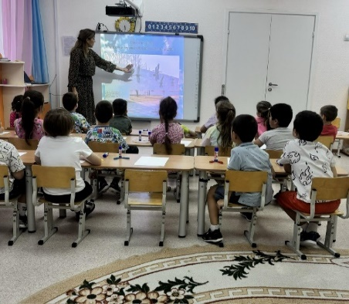
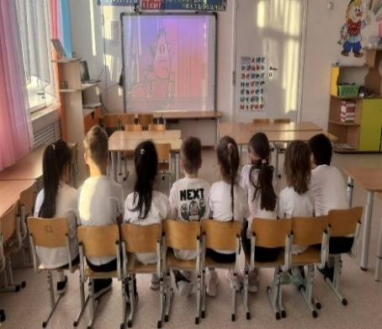
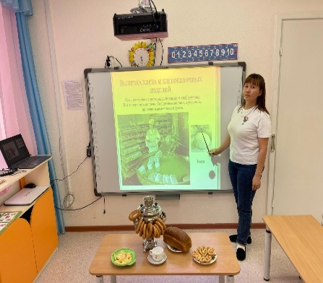
В настоящее время одним из наиболее динамично развивающихся и перспективных направлений информационных компьютерных технологий являются мультимедиа- проектор. Использование проектора позволяет сделать занятия эмоционально окрашенными, привлекательными, вызывают у ребенка живой интерес и значительно повышает эффективность любой деятельности. Поэтому мы в своей работе применяем проектор для презентаций, для включения аудио материала. В соответствии с ФОП ДО
Одним из важных условий воспитательно-образовательной работы в дошкольном учреждении является правильная организация предметно
развивающей среды. В нашем детском саду создан Краеведческий уголок который развивает у детей нравственные качества личности через ознакомление с родным городом, краем, а также в фойе детского сада оформлена декоративно-развивающая панель «Кремль», с помощью которых мы закрепляем полученные знания. С помощью панели создаем все условия для развития и обучения дошкольников, а также привлекаем внимание родителей.
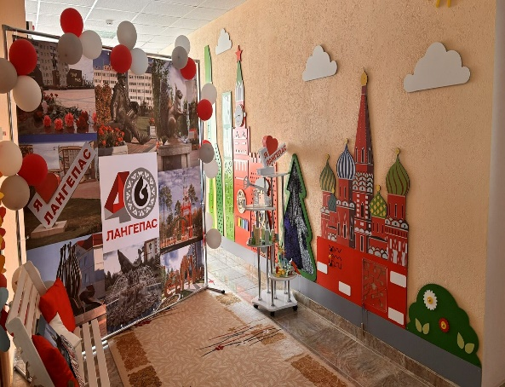
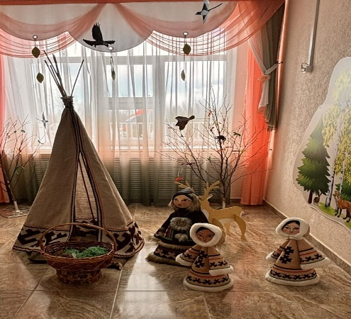

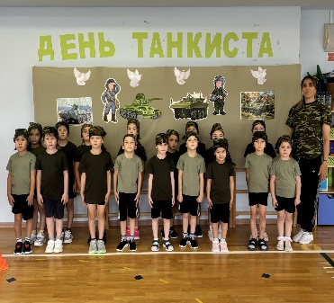
В группе мы активно используем метод проектов. Проектная деятельность открывает большие возможности в организации поисковой деятельности дошкольников, и родителей. За время работы в этом направлении разработан и реализован проект: «Я часть России». С инструктором по физической культуре проводили спортивно патриотические мероприятия как; "Богатыри - защита страны". «День танкиста», «Наша Родина-Россия», «Защитники Отечества»
.https://vk.com/wall-185988413_35488
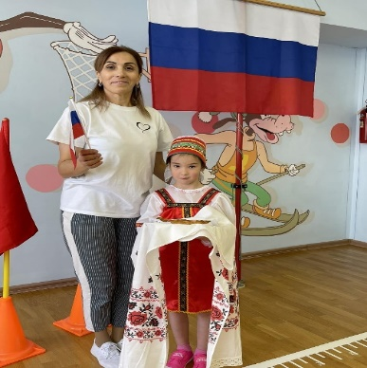
Благодаря такой работе дети понимают значимость любви к родному дому, семье, городу, детскому саду, родной природе, культурному достоянию своего народа, воспитание уважительного отношения к труженику и его труду, защитникам Отечества, государственной символике, традициям государства, общенародным праздникам.
С целью помочь пробудить в детях чувство национальной гордости за силу, мужество российских мужчин, стремления стать такими же и служить в рядах вооруженных сил, было проведено мероприятие с родителями (папами) «Храбрецы-молодцы!» А для мам на день Матери совместно с инструктором по физической культуре провели спортивное развлечение «Наши мамы, лучше всех!» с целью воспитать в детях любовь и уважение к женщине-матери, умение выразить благодарность и любовь, стремление походить на мам.
С музыкальным руководителем провели на «День народного единства»-фестиваль «Хоровод дружбы» https://vk.com/wall-185988413_7626 Важность этого праздника заключалось в формировании у детей с ранних лет понятия «Единство» между народами России.
Воспитанники нашей группы также участвовали в конкурсе «Лангепасская звездочка», и заняли почетные I II III места.
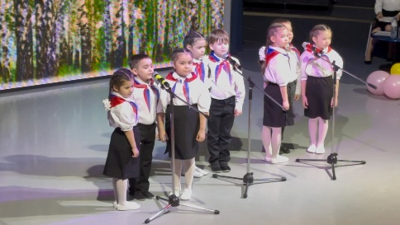
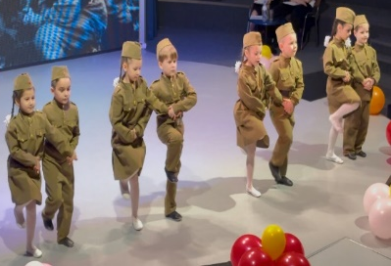
Особое значение приобретает совместная деятельность педагогов и родителей в- воспитании патриотов. В уголке для родителей размещается информация по патриотической тематике, проводятся беседы, консультации, родительские собрания с предварительным анкетированием, экскурсии, акции, конкурсы, праздники, мастер –классы, выставки.
Очень интересной формой являются целевые прогулки с воспитанниками. В нашей группе были проведены прогулки по родному городу , и в музей «Боевой Славы»-ЛГ МАОУ ДО "ЦСВППДМ"
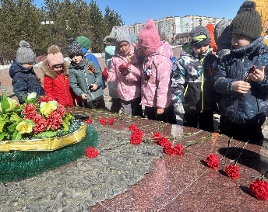
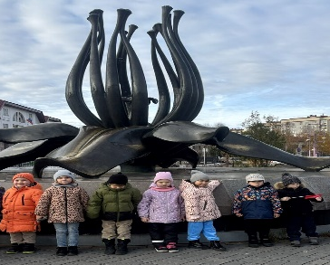
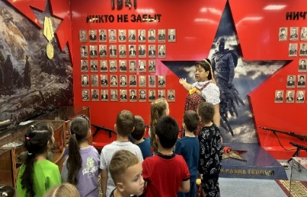

Цель посещения музея боевой славы — формирование высокого патриотического сознания, чувства верности своему Отечеству, воспитание уважения к героическому прошлому своего народа.

2.4 Работа с родителями по РППС
Родители воспитанников помогали собирать наглядный материал: значки, открытки, иллюстративный материал и т. д., для использования в беседах, играх с детьми, принимали активное участие в фотовыставках, а их совместное творчество с детьми стимулировало сплочению семьи при создании рисунков, поделок на конкурсы нашего детского сада и города. Совместно с родителями оформили фотовыставки: «Семьи чудесные моменты», «Я прадеда помню - я прадедом горжусь!». Была проведена серия консультаций нравственно-патриотического воспитания: «Правила культурного поведения, которые должны быть сформированы у старшего дошкольника», «Знакомим с достопримечательностями родного города», «Семья и семейные ценности», «Воспитание у детей любви к родному краю», «Что ребенок должен знать о дне Победы». Рекомендованы игры и тематика бесед с дошкольниками в домашних условиях. Провели мастер-класс на тему «Голубь мира».
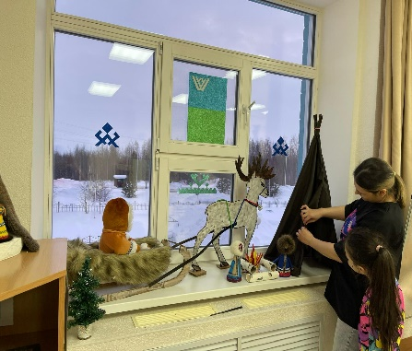
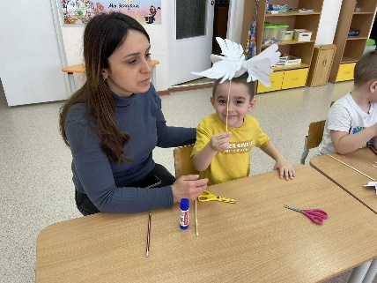
Также родителям было предложено изготовить в уголок «Югра-мой дом!» «Чум», куклу «Акань». С помощью совместной работы с родителями были организованы уголоки «Югра-мой дом!», «Наша-Родина Россия».
3. Результаты.
Подводя итоги работы можно сделать вывод, что нравственно-патриотическое воспитание детей необходимо начинать в дошкольном детстве, который является важнейшим периодом становления человеческой личности. Именно в это время закладываются нравственные основы будущего гражданина. Ведь именно от того, как ребёнок воспримет окружающий его мир в детстве, в большей степени зависят его школьные годы, а в дальнейшем жизненные успехи взрослого человека Таким образом, предметно- развивающая среда группы, созданная совместно с родителями становится близкой и понятной каждому ребенку. У детей активизировались внутренние эмоциональные связи между воспитанниками:
- сформировалось чувство уважения и привязанности к своей улице, городу, родному краю через все виды детской деятельности;
- расширились представления о городе Лангепас;
- развились чувства ответственности и гордости, появился интерес к народным традициям, обычаям, промыслам;
- у детей сформированы предпосылки для чувства толерантности, уважения к другим народам, их традициям;
- обогатилась предметно-развивающая среда группы, пополнена картотека дидактических игр.
Развивающую предметно-пространственную среду для своих воспитанников организовывали совместно с родителями, согласно ФОП ДО, так как родители (законные представители) являются непосредственными участниками образовательного процесса. Интерес и желание родителей участвовать в жизни группы позволяет решать многие задачи по воспитанию, развитию и обучению детей. В своей работе мы ориентируем родителей на то, чтобы они постоянно решали с ребенком проблемные ситуации и сами были в этом примером. Совместно с родителями мы организовываем фотовыставки, оформляем альбомы и пособия пополняем предметно пространственную среду в группе.
Сотрудничество с семьями воспитанников не только помогают обеспечить единство и непрерывность педагогического процесса, но и вносят в этот процесс необходимую ребенку особую положительную эмоциональную окраску. Результат проведенной работы показал, что совместное творчество обогащает предметно-развивающую среду, объединяет с семьями воспитанников в вопросах решения общих задач в воспитании и развитии детей. Поэтому мы продолжаем сотрудничать с родителями наших воспитанников.
Вместе с родителями изготовили: папку- передвижку по Родители пополнили развивающую среду художественной литературой о нашем городе Лангепас. В направлении «Родная страна» добавили карту России, национальные костюмы, изготовлены тематический альбом «Береза – символ России», лэпбук.

4. Заключение
В детском саду №2 «Белочка» в группе № 20 «Почемучки» содержание развивающей предметно-пространственной среды соответствует интересам воспитанников подготовительной группы. Насыщенность развивающей предметно-пространственной среды стала основой для организации увлекательной, содержательной жизни и разностороннего развития каждого ребенка. Предметно-развивающая среда группы динамична, эстетически оформлена, соответствует методическим требованиям и потребностям детей 6-7 летнего возраста. А также мы не забываем о безопасности развивающей предметно-пространственной среды – соответствие всех ее элементов требованиям по обеспечению надежности и безопасности их использования. РППС в нашей группе обеспечивает детям чувства психологической защищенности, помогает формированию личности, развитию способностей и овладению разными способами. Оформление группы вызывает у детей чувство радости, эмоционально-положительное отношение друг к другу, желание посещать его, обогащает новыми впечатлениями и знаниями, побуждает к активной творческой деятельности, способствует их интеллектуальному развитию. РППС группы обеспечивает возможность общения и совместной деятельности детей, взрослых, содержательно насыщенна, трансформируема, вариативна, доступна и безопасна. Развивающая - предметно развивающая среда соответствует требованиям ФОП, В ближайшей перспективе развития планируем расширение РППС в группе для сюжетно-ролевых игр.

Список учебно-методической литературы
- Указ Президента Российской Федерации от 09.11.2022 № 809 “Об утверждении Основ государственной политики по сохранению и укреплению традиционных российских духовно-нравственных ценностей”;
- Приказ Минобрнауки России от 17 октября 2013 г. № 1155 «Об утверждении федерального государственного образовательного стандарта дошкольного образования»;
- Приказ Министерства просвещения Российской Федерации от 25.11.2022 № 1028 “Об утверждении федеральной образовательной программы дошкольного образования”;
- Детям о Великой Победе. Беседы о Второй мировой войне / А.П. Казаков, Т.А. Порыгина, М, 2009г
- Новицкая М.Ю. Наследие. Патриотическое воспитание в детском саду. М.: Линка-Пресс, 2003. – 200 с.
- Патриотическое воспитание дошкольников: Великая Отечественная война: [проекты, конспекты занятий] // Ребенок в детском саду, 2007 - №2.

